ДЕКАРТОВЫ КООРДИНАТЫ И ВЕКТОРА В ПРОСТРАНСТВЕ

№ 1.
Найдите площадь четырехугольника, вершины которого имеют координаты (4;2), (8;4), (6;8), (2;6).
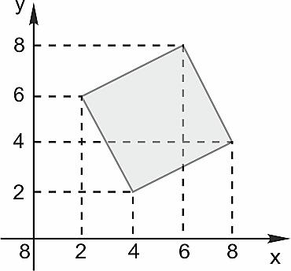
Заметим, что этот четырехугольник — квадрат. Сторона квадрата a является гипотенузой прямоугольного треугольника с катетами, равными 2 и 4. Тогда
Ответ: 20
№ 2
Найдите площадь четырехугольника, вершины которого имеют координаты
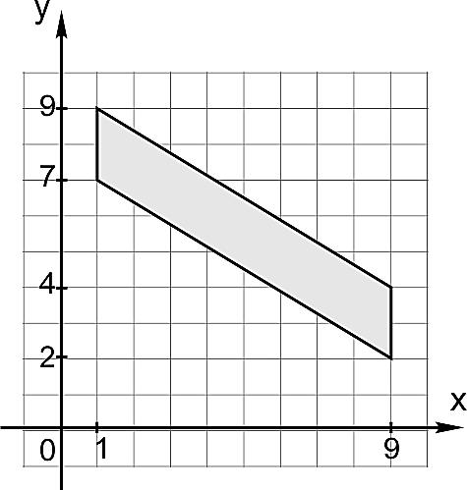
На рисунке изображен параллелограмм (четырехугольник, имеющий две пары параллельных сторон). Площадь параллелограмма равна произведению основания на высоту. Основание равно 2, высота 8, площадь равна 16.
Ответ: 16.

№ 3
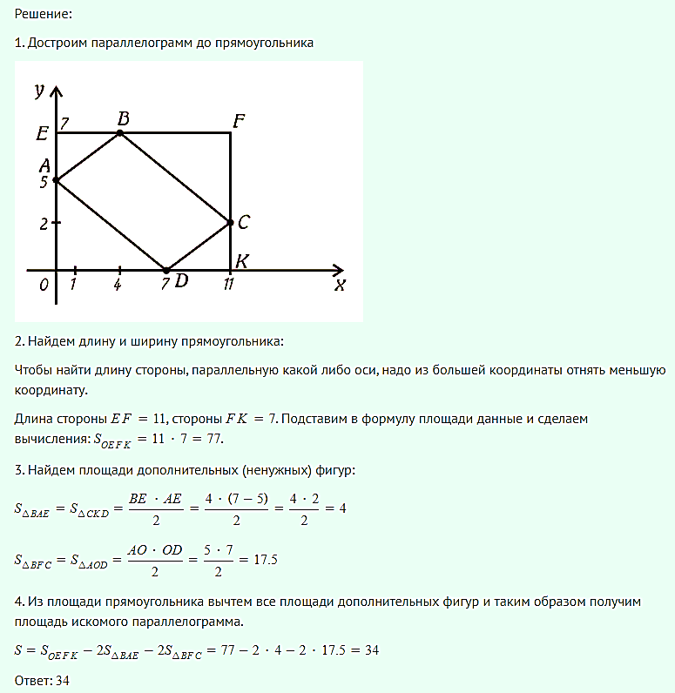
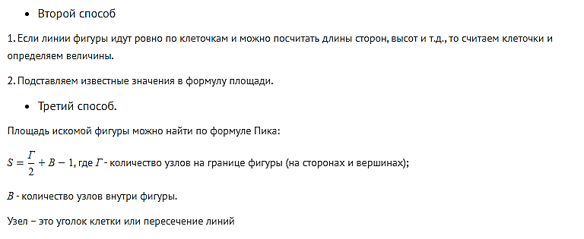
№ 4

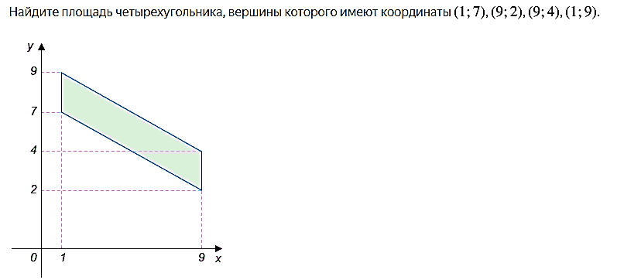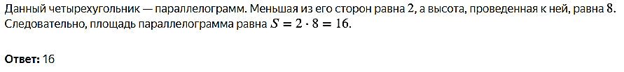

№ 5
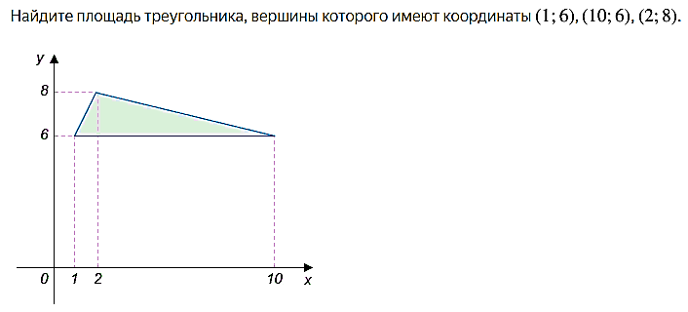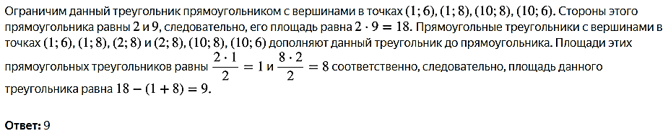
№ 6
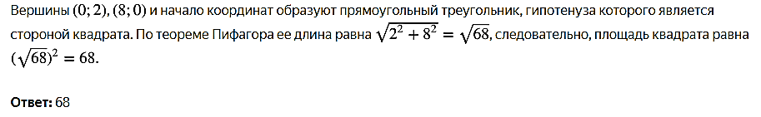

№ 7

№ 8
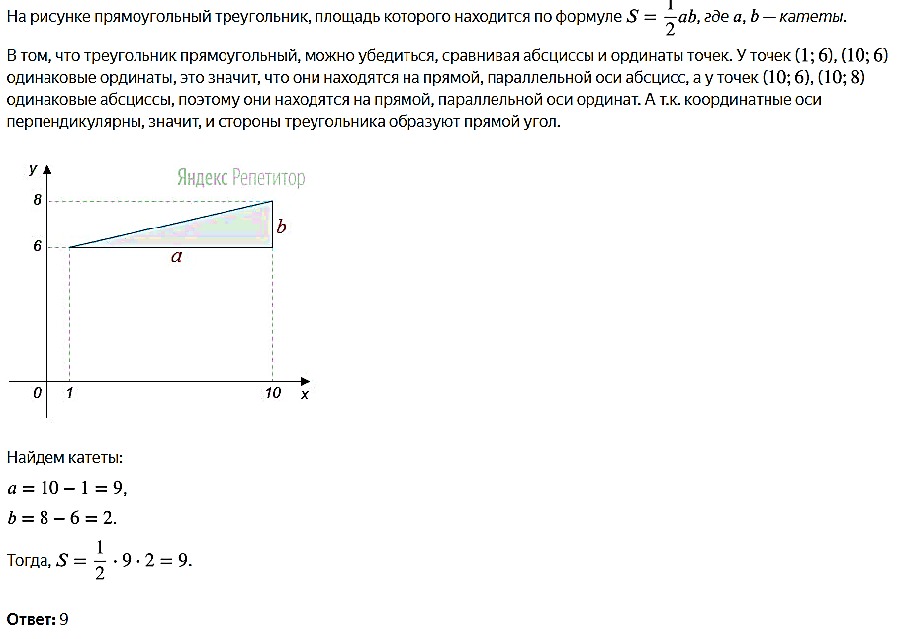

№ 9
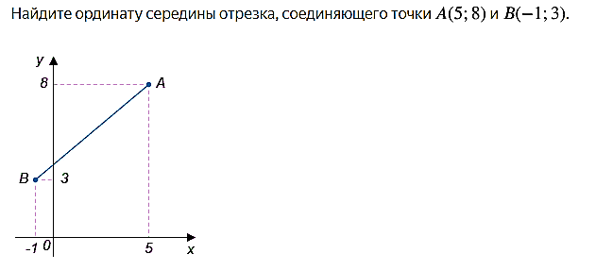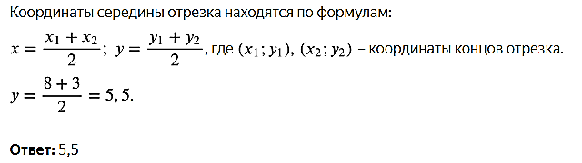
№ 10
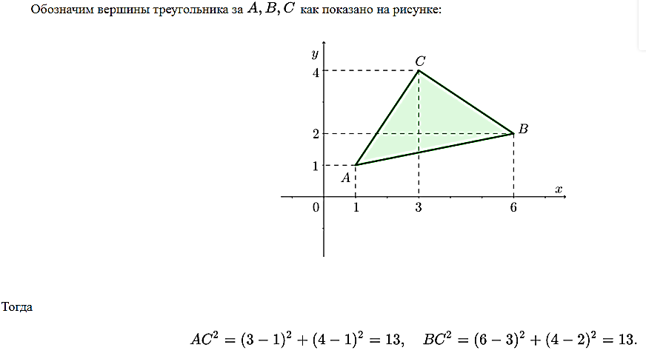
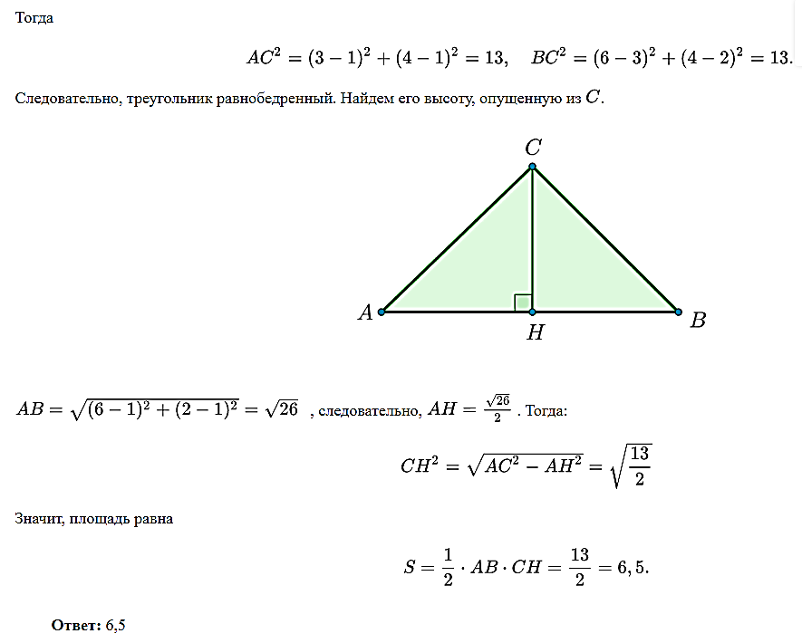
№ 11

№ 12
